Урок русского языка в 5 классе. Учитель Насонова Е.Ю.

Тема урока: Одушевленные и неодушевленные имена существительные
Тип урока: урок «открытия» нового знания
Цели урока:
1. Деятельностная: формирование у обучающихся умений реализации новых способов действия, развитие схематичного мышления.
2. Содержательная: расширение понятийной базы за счет включения в нее новых элементов – изучения категории одушевленности/неодушевленности имен существительных
3.Стимулировать творческую активность детей, развивать умения и навыки в решении проблемных задач, а также поисковой деятельности с использованием компьютерных средств.
Оборудование:
Единая коллекция цифровых образовательных ресурсов (http://school-collection.edu.ru/) по данной теме:
- Инновационные учебные материалы: «Русский язык. 5-7 класс». Мультимедиа урок «Имя существительное».
- Набор цифровых ресурсов к учебникам: Учебники «Русский язык. Теория», 5класс, Бабайцева В.В., Чеснокова Л.Д. Самостоятельные части речи. Имя существительное. Коллекция интерактивных загадок к теме «Имя существительное».
Компьютерная презентация, выполненная учителем.
Учебник Русский язык. 5 класс. Авторы: Быстрова Е.А., Москва, Русское слово, 2014.
Время реализации: 45 минут.

Медиапродукт
Среда: программа для создания презентаций и работы с интерактивной доской Elit Panaboard book.
Вид медиапродукта: наглядная презентация учебного материала.
Структура презентации

№ п/п | Структурные элементы | Временная реализация | № слайда
1 | Мотивация | 3 минута | №2 - 4
2 | Актуализация знаний | 3 минуты | №5 - 6
3 | Выявление места и причины затруднений | 3 минута | №7
4 | Построение проекта выхода из затруднения | 3минуты | №8
5 | Реализация построенного проекта | 9минут
6 | Первичное закрепление | 7 минут | №8
7 | Самостоятельная работа с самопроверкой | 5 минут | №9
8 | Повторение | 7 | №10
9 | Рефлексия | 5 | №11

Схема взаимосвязи кадров презентации:

11
10
1
3
5
7
9
8 000
6
4
2

Содержание слайдов:
№1 - титульный лист
№2-4 – задание «Отгадайте загадку»
№5 – тема урока (затенение)
№6 - определение затруднения по теме урока
№7 – исследовательская задача, противоречие (затенение)
№8 – цель проекта
№9 – самостоятельная работа с самопроверкой по эталону (затенение)
№10 – игра «Собери слова»
№11- подведение итогов урока, домашнее задание

Целесообразность использования медиапродукта на уроке:
- повышение мотивации к обучению;
- недостаточное количество информационного материала в существующих учебно-методических пособиях;
- повышение эффективности усвоения учебного материала за счет одновременного изложения учителем учебного материала и показа демонстрационных фрагментов;
- развитие наглядно-образного мышления за счет повышения уровня наглядности

Необходимое оборудование: компьютер, проектор, интерактивная доска
Технологии и методы: информационные, проблемный, частично-поисковый

 | Этап | Деятельность учителя | Деятельность обучающихся | УУД | ИКТ
1 | Мотивация к учебной деятельности  Цель: выработка на личностно значимом уровне внутренней готовности выполнения нормативных требований учебной деятельности | Задание «Отгадайте загадку» (Коллекция интерактивных загадок)  Определить, одушевленный или неодушевленный предмет загадан. | взаимодействие с учителем | Л,П,К,Р
2 | Актуализация и фиксирование индивидуального затруднения в пробном действии  Цель:  подготовка мышления обучающихся, организация осознания ими внутренней потребности к построению учебных действий и фиксирование каждым из них индивидуального затруднения в пробном действии | 1.Просит выдвинуть предположение о теме предстоящего урока.  2. Что помогло определить, одушевленное существительное или нет?  (Как известно, одушевленные существительные – это те, которые называют живые предметы (людей, животных), а неодушевленные – все остальные. Определить, одушевленное существительное или нет, можно по вопросу: кто? – одушевленное; что?- неодушевленное)  3. Определите одушевленное или неодушевленное существительное «дуб», «кукла». Объясните выбор. | Предполагают, о чем пойдет речь на уроке, формулируют тему и цели | П,К,Л | 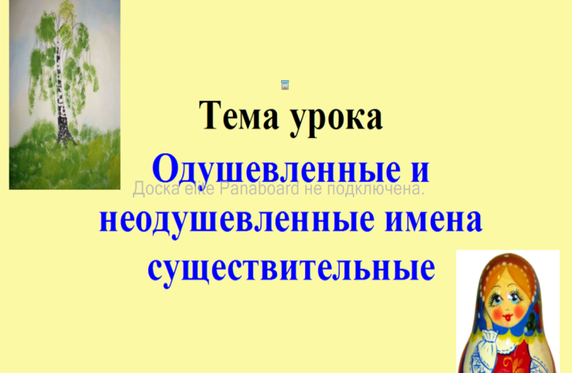  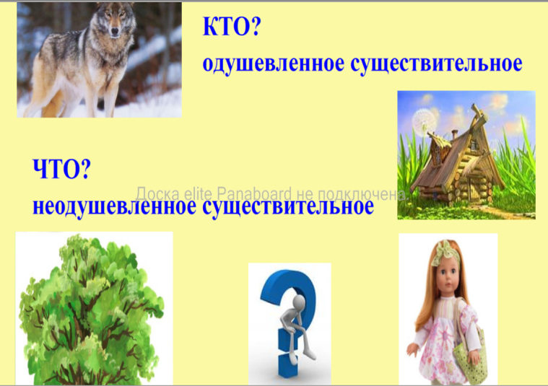
3 | Выявление места и причины затруднений.  Цель: организовать анализ обучающимися возникшей ситуации и на этой основе выявить места и причины затруднения, осознать то, в чем именно состоит недостаточность их знаний, умений или способностей. | 1.Составим текст исследовательской задачи.  2.Выявление противоречия. | 1. «Как известно, одушевленные существительные – это те, которые называют живые предметы (людей, животных), а неодушевленные – все остальные. Определить, одушевленное существительное или нет, можно по вопросу: кто? – волк, одушевленное; что?- дом, неодушевленное. Но почему дуб – что? а кукла – кто?»  2. «Противоречие между знанием того, что «кукла» с точки зрения биологии – неживой предмет, и незнанием грамматических свойств одушевленных/неодушевленных существительных». | П,К | 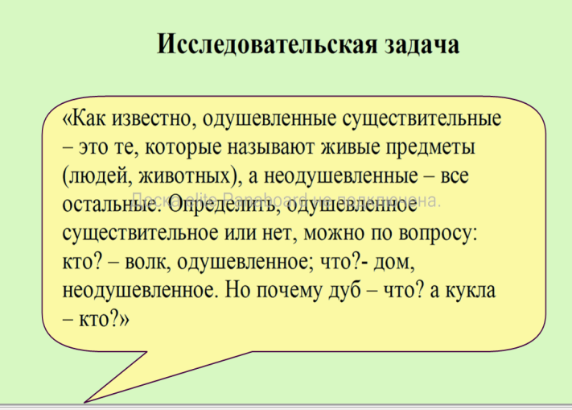  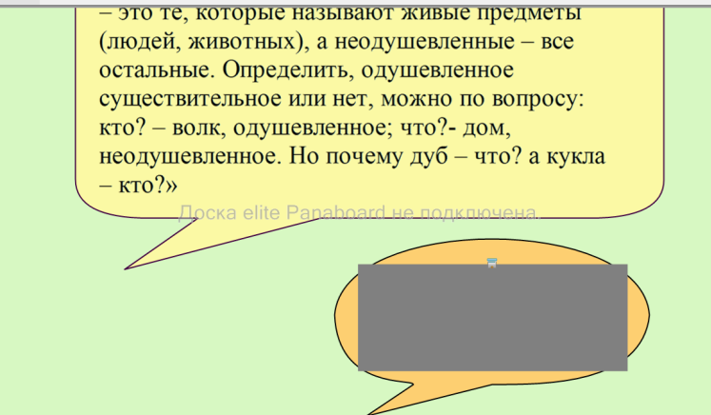
4 | Построение проекта выхода из затруднения  Цель:  постановка целей учебной деятельности, выбор способа и средств их реализации | 1. Какие цели определяют нашу дальнейшую деятельность? | Определяют цели.  «Определить грамматические свойства одушевленных, неодушевленных существительных»  Определяют тему, план, способы, средства, сроки | П,Р,К | 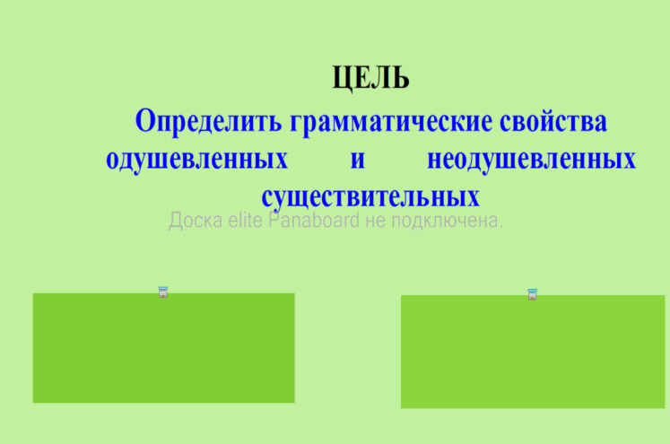
5 | Реализация построенного проекта.  Цель:  построение учащимися нового способа действий и формирование умений его применять при решении задач такого типа | 1.Организует деловое общение в группе, наблюдает за работой в группах ( Ясна ли цель? На каком этапе находитесь? Достаточно ли времени для работы? Каков результат? Оцените полученный результат). | 1.Работа в группах.  Выдвижение гипотез:  Если…  Информационный поиск (работа со статьей учебника).  Результат: «существительное «кукла» относится к одушевленным, так как….» | П,Р,К
6 | Первичное закрепление с проговариванием во внешней речи.  Цель: усвоение нового способа действия при решении типовых задач | 1.Спикеры групп представьте результатов работы в группах.  Выслушивает ответы.  2. Подведем итоги работы групп. | 1.Представляют результаты работы в группе.  Обсуждение.  2.Определяют способ проверки одушевленности/неодушевленности имен существительных. | П,К,Р | 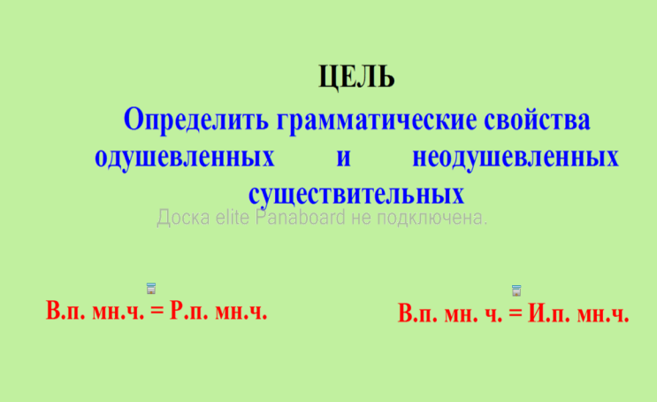
7 | Самостоятельная работа с самопроверкой по эталону  Цель: применение нового знания в типовых заданиях | Учитель просит самостоятельно выполнить упражнение | Самостоятельно выполняют упражнение с самопроверкой (на слайде) | П,К,Р | 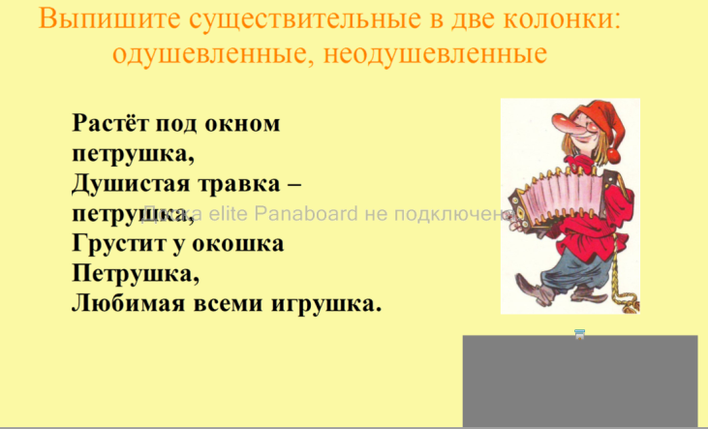
8 | Включение в систему знаний и повторение  Цель:  повторение и закрепление ранее изученного |  |  | П,К,Р | 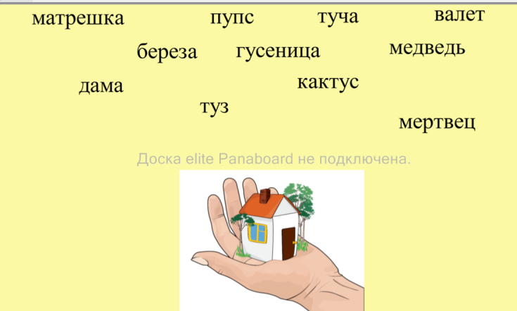
9 | Рефлексия учебных действий на уроке.  Цель:  самооценка обучающимися результатов своей деятельности, осознание метода построения и границ применения нового способа действия | 1.Учитель предлагает составить синквейн.  2. Подводит итоги урока: «Какие открытия вы сделали сегодня на уроке?»  3. Дает дифференцированное домашнее задание.  4.Выставляет оценки за урок. | Составляют синквейн.  Выставляют оценки за урок.  Подводят итоги урока.  Выбирают домашнее задание. | Л,П,К,Р | 